Abstention : « Beaucoup de déception parmi l’électorat des battus de la présidentielle »
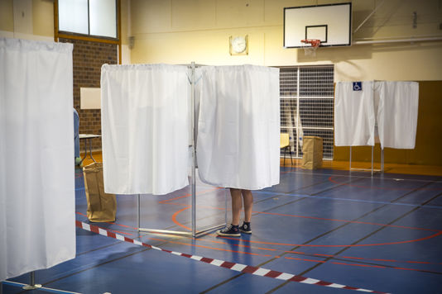
Avec un taux de 51,29 % au premier tour, l’abstention a établi, dimanche 11 juin, un nouveau record aux élections législatives dans l’histoire de la Ve République. En 2012, elle n’avait été « que » de 42,78 %. Dimanche, seuls 59 départements ont enregistré une participation supérieure à 50 %. En métropole, c’est en Lozère où l’on a le plus voté (59,4 %), en Seine-Saint-Denis où les électeurs se sont le moins déplacés (39,3 %).
Lire aussi : Premier tour des législatives en cartes : une abstention record sur tout le territoire
Lassitude des électeurs après une longue séquence politique ? Désintérêt croissant à l’égard de la politique ? Sentiment que la victoire ne pouvait échapper à La République en marche ?
Un peu tout cela à la fois, selon Jérôme Fourquet, qui, outre l’essoufflement des Français dû à la longue séquence politique ouverte avec les primaires de la droite, en novembre 2016, observe que « toutes les catégories socioprofessionnelles sont touchées », avec une prédominance parmi les jeunes et les travailleurs précaires. Le directeur du département opinion de l’institut IFOP explique aussi cette démobilisation dans les urnes par la « déception parmi l’électorat des battus de la présidentielle, notamment chez Marine Le Pen », qui n’en finit pas de porter le fardeau de sa performance décriée durant le débat de l’entre-deux-tours.Il souligne également la spécificité du scrutin cette année, marqué par une forte poussée de « dégagisme ». « Une partie de l’électorat abstentionniste s’est dit : “Je vais laisser sa chance à Macron pour qu’il gouverne” », note le spécialiste des enquêtes d’opinion. Le mouvement d’Emmanuel Macron se dirige en effet vers une victoire écrasante et pourrait ravir avec son allié du MoDem 400 à 455 des 577 sièges de députés, à l’issue du second tour le 18 juin, selon les estimations.

« Beaucoup sont orphelins de leur candidat »
Jean-Daniel Lévy, de l’institut Harris interactive, abonde : « On est sur cette impression générale de la part des Français qu’une majorité va aller au président de la République. Dans ce contexte-là, ils n’ont pas forcément envie de voter, mais pas non plus de créer d’entrave. » « Les Français ne sont pas complètement fans du président de la République. En même temps, il n’y a pas de force alternative qui suscite un engouement important », ajoute-t-il.
Autre raison à l’abstention record invoquée par Jérôme Fourquet : l’inversion de l’agenda électoral. Depuis l’entrée en vigueur en 2002 du quinquennat, l’élection législative survient dans la foulée de la présidentielle, contribuant à considérer ce dernier scrutin comme « la clef de voûte des batailles », ce qui pourrait expliquer que, en un mois, la participation se soit écroulée (l’abstention avait atteint 22,23 % des inscrits au premier tour le 23 avril).
Selon M. Fourquet, un sursaut de la participation n’est pas à attendre au second tour : « Il n’y a quasiment pas de triangulaire, donc pléthore d’électeurs sont orphelins de leur candidat et feront le choix de ne pas aller voter », soutient-il.

